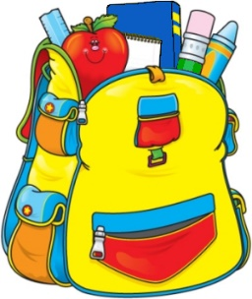
Beseda pro rodiče budoucích prvňáčků

Ve čtvrtek 3. 3. 2022 v 15.30 hodin zveme všechny rodiče předškolních dětí na besedu s učitelkami základní školy na téma „Připravenost dětí předškolního věku na vstup do školy“, která se uskuteční ve třídě 3.A
Základní školy Kravaře, Komenského 14.
Jste srdečně zváni.

